2007年四川内江初中毕业会考暨高中阶段招生考试
数学试卷

本试卷分为会考卷和加试卷两部分，会考卷1至6页，满分100分；加试卷7至10页，满分50分．全卷满分150分，120分钟完卷。

会考卷（100分）
注意事项：
1．答题前，考生务必将密封线内的内容填写清楚，将自己的姓名、准考证号、考试科目等涂写在机读卡上。
2．答第I卷时，每小题选出答案后，用铅笔把机读卡上对应题目的答案标号涂黑．如需改动，用橡皮擦干净后再选涂其它答案。
3．只参加毕业会考的考生只需做会考卷，要参加升学考试的考生须完成会考卷和加试卷两部分。
4．考试结束时，将本试卷和机读卡一并收回。

第I卷 （选择题 共36分）
一、选择题（每小题3分，12个小题，共36分）．在每小题给出的四个选项中，只有一项是符合题目要求的，请将所选的答案涂在机读卡上。
1．－3与2的差是（ ）
图（1）
1
A．－5 B．5 C．1 D．－1
2．如图（1）在等腰梯形ABCD中，，，则（ ）
A．30° B．45° C．60° D．80°
3．不等式2（x+1）<3x的解集在数轴上表示出来应为（ ）
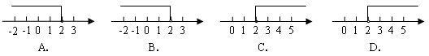
4．如图（2）是一个立体图形的正视图、左视图和俯视图，那么这个立体图形是（ ）
A．圆锥 B．三棱锥 C．四棱锥 D．五棱锥
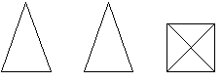
正视图 左视图 俯视图
图（2）
5．内江市东桐路在某段时间内的车流量为30.6万辆，用科学记数法表示为（ ）
A．辆 B．辆 C．辆 D．辆
6．用配方法解方程，下列配方正确的是（ ）
A． B． C． D．
7．把一张正方形纸片按如图（3）对折两次后，再挖去一个小圆孔，那么展开后的图形应为
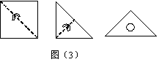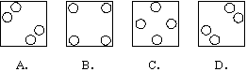
8．小明在超市帮妈妈买回一袋纸杯，他把纸杯整齐地叠放在一起，如图（4）请你根据图中的信息，若小明把100个纸杯整齐叠放在一起时，它的高度约是（ ）
A．106cm B．110cm C．114cm D．116cm
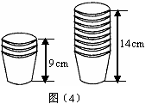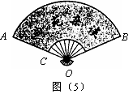
9．如图（5），这是中央电视台“曲苑杂谈”中的一副图案，它是一扇形图形，其中为，OC长为8cm，CA长为12cm，则阴影部分的面积为（ ）
A． B． C． D．
10．在如图（6）的甲、乙两个转盘中，指针指向每一个数字的机会是均等的．当同时转动两个转盘，停止后指针所指的两个数字表示两条线段的长，如果第三条线段的长为5，那么这三条线段不能构成三角形的概率是（ ）
A． B． C． D．
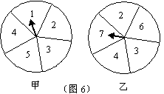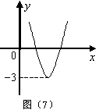
11．已知函数的图象如图（7）所示，那么关于x的方程的根的情况是（ ）
A．无实数根 B．有两个相等实数根
C．有两个异号实数根 D．有两个同号不等实数根
12．已知的三边a，b，c满足，则为（ ）
A．等腰三角形 B．正三角形 C．直角三角形 D．等腰直角三角形

第II卷（非选择题，共64分）
注意事项：
1．第II卷共4页，用钢笔或圆珠笔直接答在试卷上。
2．答题前将密封线内的项目填写清楚。
二、填空题（每小题4分，4个小题，共16分）。将最简答案直接填在题中的横线上。
13．化简： 。
14．一组数据2，6，，10，8的平均数是6，则这组数据的方差是 。
15．矩形、菱形、正方形都是特殊的四边形，它们具有很多共性，如： （填一条即可）。
16．已知点A（m－1，3）与点B（2，n+1）关于x轴对称，则m= ，n= 。

三、解答题（17题8分，18，19，20，21题每题10分，5个小题，共48分）。解答题必须写出必要的文字说明、证明过程或推演步骤。
17．（8分）
计算：。

18．（10分）
如图（8），和都是等腰直角三角形，A，C，D三点在同一直线上，连结BD，AE，并延长AE交BD于F。
（1）求证：。
（2）直线AE与BD互相垂直吗？请证明你的结论。
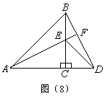

19．（10分）
学习完统计知识后，小兵就本班同学的上学方式进行调查统计。
如图（9）是他通过收集数据后绘制的两幅不完整的统计图。
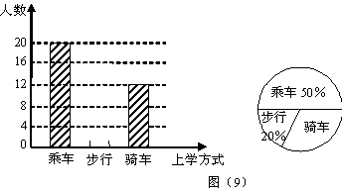
请你根据图中提供的信息解答下列问题：
（1）该班共有 名学生；
（2）将表示“步行”部分的条形统计图补充完整；
（3）在扇形统计图中，“骑车”部分扇形所对应的圆心角是 度；
（4）若全年级共1000名学生，估计全年级步行上学的学生有 名；
（5）在全班同学中随机选出一名学生来宣读交通安全法规，选出的恰好是骑车上学的学生的概率是 。

20．（10分）
“六·一”儿童节那天，小强去商店买东西，看见每盒饼干的标价是整数，于是小强拿出10元钱递给商店的阿姨，下面是他俩的对话：
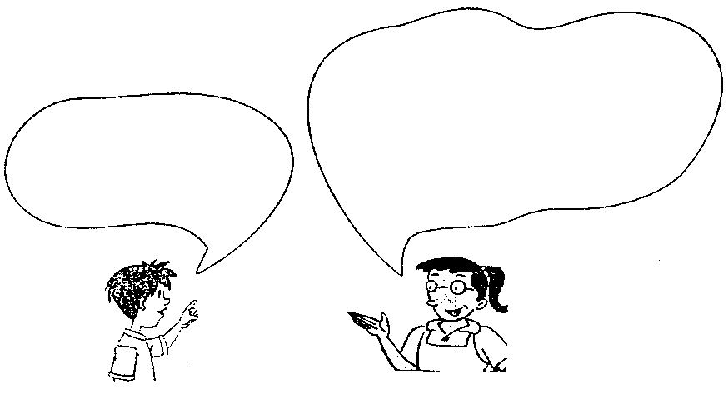
小强：阿姨，我有10元钱，我想买一盒饼干和一袋牛奶。
阿姨：小朋友，本来你用10元钱买一盒饼干是有剩的，但要再买一袋牛奶钱就不够了，不过今天是儿童节，饼干打九折，两样东西请你拿好，还有找你的8角钱。
如果每盒饼干和每袋牛奶的标价分别设为x元，y元，请你根据以上信息：
（1）找出x与y之间的关系式；
（2）请利用不等关系，求出每盒饼干和每袋牛奶的标价。

21．（10分）
已知反比例函数的图象经过点P（2，2），函数的图象与直线平行，并且经过反比例函数图象上一点Q（1，m）。
（1）求出点Q的坐标；
（2）函数有最大值还是最小值？这个值是多少？

加试卷（50分）
注意事项：
1．加试卷共4页，请将答案直接填写在试卷上。
一、填空题（每小题5分，4个小题，共20分）。将最简答案直接填在题中的横线上。
1．已知BC是半径为2cm的圆内的一条弦，点A为圆上除点B，C外任意一点，若，则的度数为 。
2．若a，b均为整数，当时，代数式的值为0，则的算术平方根
为 。
3．如图（10），在等腰三角形ACB中，AC=BC=5，AB=8，D为底边AB上一动点（不与点A，B重合），，，垂足分别为E，F，则DE+DF 。
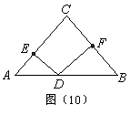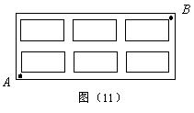

4．如图（11），某小区有东西方向的街道3条，南北方向的街道4条，从位置出发沿街道行进到达位置，要求路程最短，研究共有多少种不同的走法．小东是这样想的：要使路程最短，就不能走“回头路”，只能分五步来完成，其中三步向右行进，两步向上行进，如果用用数字“1”表示向右行进，数字“2”表示向上行进，那么“11221”与“11212”就表示两种符合要求的不同走法，请你思考后回答：符合要求的不同走法共有 种。

二、解答题（本大题3个小题，每小题10分，共30分）。解答题必须写出必要的文字说明、证明过程或推演步骤。
5．（10分）探索研究
（1）观察一列数2，4，8，16，32，…，发现从第二项开始，每一项与前一项之比是一个常数，这个常数是 ；根据此规律，如果（为正整数）表示这个数列的第项，那么 ， ；
（2）如果欲求的值，可令
……………………………………………………①
将①式两边同乘以3，得
_______________………………………………………………………②
由②减去①式，得
。
（3）用由特殊到一般的方法知：若数列，从第二项开始每一项与前一项之比的常数为q，则 （用含的代数式表示），如果这个常数，那么 （用含的代数式表示）。

6．（10分）如图（12），在中，AB=5，BC=3，AC=4，动点E（与点A，C不重合）在AC边上，交BC于F点。
（1）当的面积与四边形EABF的面积相等时，求CE的长；
（2）当的周长与四边形EABF的周长相等时，求CE的长；
（3）试问在AB上是否存在点P，使得为等腰直角三角形？若不存在，请简要说明理由；若存在，请求出EF的长。
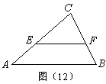

7．（10分）如图（13），已知平行四边形ABCD的顶点A的坐标是（0，16），AB平行于x轴，B，C，D三点在抛物线上，DC交y轴于N点，一条直线OE与AB交于E点，与DC交于F点，如果E点的横坐标为a，四边形ADFE的面积为。
（1）求出B，D两点的坐标；
（2）求a的值；
（3）作的内切圆，切点分别为M，K，H，求的值。
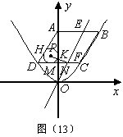
2007年四川内江初中毕业会考暨高中阶段招生考试
数学试卷

参考答案
一、选择题（3分×12＝36分）
1．A 2．C 3．D 4．C 5．D 6．A
7．C 8．A 9．B 10．B 11．D 12．B

二、填空题（4分×4＝16分）
13．1
14．8
15．略（只要符合即可）
16．3、－4（填对一空给2分）

三、解答题（48分）
17．（8分）解：原式＝9－16÷（－8）＋1－2$\sqrt{3}$×$\frac{\sqrt{3}}{2}$ …….4分
＝9＋2＋1－3 ……6分
＝9 ……8分

18．（10分）（1）证明：∵△ACB和△ECD都是等腰直角三角形
∴AC=BC CE=CD ∠ACE=∠BCD=90° ……3分
∴△ACE≌△BCD ……5分
（2）解：直线AE与BD互相垂直 ……6分
证明：∵△ACE≌△BCD
∴∠EAC=∠DBC ……8分
又∵∠DBC+∠CDB=90°
∴∠EAC+∠CDB=90°
∴∠AFD=90°
∴AF⊥BD
即直线AE与BD互相垂直 ……10分

19．（10分）
（1）40（2分）
（2）略（2分）
（3）108（2分）
（4）200（2分）
（5）$\frac{3}{\text{10}}$（2分）

20．（10分）解：（1）由题意，得
0.9x＋y＝10－0.8
y＝9.2－0.9x ……4分
（2）根据题意，得不等式组
…….7分
将y＝9.2－0.9x代入②式，得
解这个不等式组，得8＜x＜10
∵x为整数，∴x＝9 ……9分
∴y＝9.2－0.9×9＝1.1
答：每盒饼干的标价为9元，每袋牛奶的标价为1.1元 ……10分

21．（10分）解：（1）∵点P（2，2）在反比例函数$y=\frac{k}{x}$的图像上，
∴k＝4
∴反比例函数的解析式为 …….2分
又∵点Q（1，m）在反比例函数的图像上 ∴m＝4
∴Q点的坐标为（1，4） ……4分
（2）∵函数y＝ax＋b与y＝－x的图像平行 ∴a＝－1 ……6分
将Q点坐标代入y＝－x＋b中，得b＝5 ……8分
∴$y={\text{ax}}^{2}+\text{bx}+\frac{k−\text{25}}{k}$
$$=−x^{2}+5x−\frac{\text{21}}{4}=−(x−\frac{5}{2})^{2}+1$$
∴所求函数有最大值，当$x=\frac{5}{2}$时，最大值为1 ……10分
加试卷
一、填空题（5分×4＝20分）
1．60°或120°（填对一个给3分，填对2个给5分）
2．$\frac{1}{2}$
3．$\frac{\text{24}}{5}$
4．10

二、解答题（30分）
5．（10分）
（1）2（1分） 2¹⁸（1分） 2^{n}（2分）
（2）3S＝3＋3²＋3³＋3⁴＋…＋3²¹（1分） S＝$\frac{1}{2}(3^{\text{21}}−1)$（1分）
（3）a₁q^{n-1}（2分） $\frac{a_{1}(q^{n}−1)}{q−1}$（2分）

6．（10分）解：（1）∵△ECF的面积与四边形EABF的面积相等
∴S_{△ECF}:S_{△ACB}＝1:2 ……1分
又∵EF∥AB ∴△ECF∽△ACB ……2分
$\frac{S_{Δ\text{ECF}}}{S_{Δ\text{ACB}}}=(\frac{\text{CE}}{\text{CA}})^{2}=\frac{1}{2},$且AC＝4
∴CE＝$2\sqrt{2}$ ……3分
（2）设CE的长为x
∵△ECF∽△ACB ∴$\frac{\text{CE}}{\text{CA}}=\frac{\text{CF}}{\text{CB}}$ ∴CF$\frac{3}{4}x$ …….4分
由△ECF的周长与四边形EABF的周长相等，得
$x+\text{EF}+\frac{3}{4}x=(4−x)+5+(3−\frac{3}{4}x)+\text{EF}$ …….5分
解得$x=\frac{\text{24}}{7}$ ∴CE的长为$\frac{\text{24}}{7}$ ……6分
（3）△EFP为等腰直角三角形，有两种情况：
①如图1，假设∠PEF＝90°，EP＝EF。
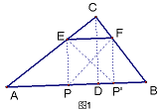
由AB＝5，BC＝3，AC＝4，得∠C＝90°
∴Rt△ACB斜边AB上高CD＝$\frac{\text{12}}{5}$
设EP＝EF＝x，由△ECF∽△ACB，得
$\frac{\text{EF}}{\text{AB}}=\frac{\text{CD}−\text{EP}}{\text{CD}}$，即$\frac{x}{5}=\frac{\frac{\text{12}}{5}−x}{\frac{\text{12}}{5}}$，
解得$x=\frac{\text{60}}{\text{37}}$，即EF＝$\frac{\text{60}}{\text{37}}$，
当∠EFP´＝90°，EF＝FP´时，同理可得EF＝$\frac{\text{60}}{\text{37}}$...............................8分
②如图2，假设∠EPF＝90°，PE＝PF时，点P到EF的距离为$\frac{1}{2}\text{EF}$。
设EF＝x，由△ECF∽△ACB，得

$\frac{\text{EF}}{\text{AB}}=\frac{\text{CD}−\frac{1}{2}\text{EF}}{\text{CD}}$，即$\frac{x}{5}=\frac{\frac{\text{12}}{5}−x}{\frac{\text{12}}{5}}$，
解得$x=\frac{\text{120}}{\text{49}}$，即EF＝$\frac{\text{120}}{\text{49}}$，
综上所述，在AB上存在点P，使△EFP为等腰直角三角形，
此时EF＝$\frac{\text{60}}{\text{37}}$或EF＝$\frac{\text{120}}{\text{49}}$ ……10分

7．（10分）（1）∵点A的坐标为（0，16），且AB∥x轴
∴B点纵坐标为4，且B点在抛物线$y=\frac{4}{\text{25}}x^{2}$上
∴点B的坐标为（10，16） ……1分
又∵点D、C在抛物线$y=\frac{4}{\text{25}}x^{2}$上，且CD∥x轴
∴D、C两点关于y轴对称
∴DN＝CN＝5 ……2分
∴D点的坐标为（－5，4） ……3分
（2）设E点的坐标为（a，16），则直线OE的解析式为：$y=\frac{\text{16}}{a}x$ ……4分
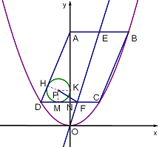
∴F点的坐标为（$\frac{a}{4},4$） ……5分
由AE＝a，DF＝$\frac{a}{4}+5$且$S_{\text{梯形}\text{ADFE}}=\frac{\text{135}}{2}$，得
$\frac{1}{2}(a+\frac{a}{4}+5)(\text{16}−4)=\frac{\text{135}}{2}$ ……6分
解得a＝5 ……7分
（3）连结PH，PM，PK
∵⊙P是△AND的内切圆，H，M，K为切点
∴PH⊥AD PM⊥DN PK⊥AN ……8分
在Rt△AND中，由DN＝5，AN＝12，得AD＝13
设⊙P的半径为r，则$S_{Δ\text{AND}}=\frac{1}{2}(5+\text{12}+\text{13})r=\frac{1}{2}×5×\text{12}$ r＝2 ……9分
在正方形PMNK中，PM＝MN＝2
∴$\text{MF}=\text{MN}+\text{NF}=2+\frac{5}{4}=\frac{\text{13}}{4}$
在Rt△PMF中，tan∠PMF＝$\frac{\text{PM}}{\text{MF}}=\frac{2}{\frac{\text{13}}{4}}=\frac{8}{\text{13}}$. ……10分
声明：本资料由 考试吧（Exam8.com） 收集整理，转载请注明出自 http://www.exam8.com
服务：面向较高学历人群，提供计算机类，外语类，学历类，资格类，会计类，工程类，医学类等七大类考试的全套考试信息服务及考前培训.

